清艺汇中国书画鉴藏朱绍良导师研究班

开学时间：2018年1月
开学典礼地点：北京清华园会议厅
导师：朱绍良
德为人先 行为师法
著名古代书画收藏家、鉴定家、艺术市场分析专家，上海龙美术馆研究员，广施教泽，致力于艺术教育的传播，在清大、北京大学、广州美院等名校和机构担任艺术研究导师，博学儒雅，中国书画收藏研究成果极为丰富，对艺术品拍卖见解独到，其发表的文章，让诸多拍品破纪录成交，为中国书画市场收藏做出专业理性的艺术指导。因专业收藏马远《宋帝命题山水册页》等精品级书画作品而荣登《收藏家》杂志全球华人收藏家评选榜首，曾运用其多年来的鉴藏研究成果与艺术实践经验进行力证《功甫帖》作品真伪，影响极大。
研究课程简介
清艺汇文化艺术研究院在致力八年艺术鉴藏教育传播中，深切感受到了艺术传播的重要性，为传承中国书画艺术、培养书画鉴藏精英，提高中国书画专业投资精英的书画鉴定艺术理论和收藏实战能力，经研究院和导师结合当今古代书画鉴藏需求而专业研讨设置，首创开设由国际著名书画收藏家、鉴定家、艺术市场分析专家朱绍良先生担纲导师的中国书画鉴藏导师研究班。两年以来，师生一路兢业治学、遍览精典，万里访学、学以致用。研究班开设两期以来，专业艺研成果颇为丰硕，鉴藏实战能力进入专业领域，培养中国古代书画鉴藏精英四十多人。
艺术研究课程是朱绍良导师在总结多位中国古代书画鉴定泰斗及自己多年的鉴藏研究经验基础上，着眼于中国古代书画鉴藏实战研究而精心设置的课程，授课结合真实鉴定案例，从笔墨特点、建筑、服饰、墨、印、纸、砚等多角度系统学习古代书画鉴藏方法，教学中毫无保留的传授他多年的鉴藏经验与研究成果。
在导师带领指导的书画专业实践课程中，大量鉴赏国内外馆藏精品中国古代书画，学以致用；广泛与众多国际级艺术市场机构资深人士艺术交流，开拓视野、把握趋势。艺研班两期的学习师生先后走进上海龙美术馆对话大藏家刘益谦先生、走进广州艺博高峰论坛与全国艺术行业大咖同台深度交流、走进国际拍卖行业之首佳士得对话亚洲区总裁魏蔚女士、走进中国观复博物院对话马未都先生、走进中国嘉德拍卖总部与高管团专业交流，走进保利专业研究预展精品，走进日本关西拍卖进行艺术鉴藏投资大练兵，走进广州星河湾举办大型艺术研究公开课，走进上海博物馆、广东省博物馆、故宫博物院、苏州博物馆、日本有邻馆等现场品鉴中国精品书画特展，中国书画艺术研究行在导师带队指导下将继续前行，直至攀上古代书画艺术研究之巅。
艺研班两期的精英在中国书画艺术鉴藏研究上专业收获巨大，中国书画艺术理论水平和书画鉴赏实践能力得到了快速突破和专业提升。学员数十篇艺术研究论文经朱绍良老师指导，被国内外专业的权威媒体刊登和转载，在书画艺术研究及收藏界得到专业赞许，影响广泛。部分同学在导师的指导下也成为了书画艺术专业传播者，走上各类艺术讲台或出任博物馆艺术讲解将自己所学交流分享给更多艺术爱好人士，让中国古代书画艺术得到了广泛的传播。
研究课程特色
艺术精品小班模式，导师全程追踪教学
学员限招20位，导师将兼顾每位学员艺术成长，名额有限，报名后需由导师和研究院进行入学面试和考核，通过者发放录取通知书，收到录取通知书三日内办理入学手续。
艺研课程在总结两期教学经验基础上完美升级
以导师所授书画鉴定课程为主，辅以绘画技法临摹、书法大家书体临摹、印章篆刻鉴赏、书画修复装裱知识学习。由原来的一年制专业学习升级为两年制，每两个月上一次课，一次三天，两天理论学习加一天专业实践研究，专业内容和课程由导师在总结两期教学成果的基础上进一步完善优化。
线上线下教学全程完美结合
建立第3期艺术专业交流微信群，在线下课程间隙导师会根据同学们学习情况在线安排鉴画实践及微课堂教学内容拓展训练，在专属群上传时下热拍书画作品供大家讨论，交流鉴赏经验，让学生能持续学习并随时得到老师的指导。
行胜于言，一课一论文检验艺术学习成果
前两次课程上导师会教授同学们考证学习论文写作方式，让同学们掌握论文写作的规范及格式，第三次课后导师将根据授课内容给学员布置专题论文规定时间完成并交由老师指导，优秀论文将被导师推荐国内外专业媒体和杂志发表。
尊享博物馆、拍卖场VIP实战鉴赏授课
导师将启动其国内外书画艺术领域的一线人脉资源，带领学员前往国内外重要博物馆、艺术馆及书画拍场等地，深入考察艺术投资市场与书画艺术鉴藏实践活动，在实战中充分运用理论知识，学以致用。
提供专业研究锻炼的机会及平台
根据学员学习进度表现，选拔优秀学员在各类大型艺术活动进行鉴画演讲，推荐学员去国内外代表性艺术市场机构实践交流学习。
采用学分制的教学管理模式
秉持为学员学习认真负责的态度，严格采用学分制的考核制度。考勤、活动参与次数、论文、结业考试等都将计入学分，学分达标者颁发结业证书。
课程安排
一年半192课时，两月集中授课一次，每次3天。另外根据导师与学员需求组织国内外专业游学考察两次。
证书颁发：课程结束经导师考核合格后，颁发由导师签名的清艺汇研究院中国书画鉴藏导师研究班结业证书。
课程费用
RMB98000元，一年半学制（含专业课程学习、课程资料、颁发证书等费用、食宿及交通费用自理，游学实践费用另计）
报名方式
艺研学员限招25位，导师将兼顾每位学员艺术成长，报名须提交报名申请表及20000元席位预定费，报名后统一在北京参加导师和研究院组织的入学面试和考核，通过者予以正式录取入学，未通过则全额退还预订费，收到录取通知书三日内办理入学及缴费手续。
以下课程安排是按一年半192学时设置的内容，会根据大部分报名学员选择的学制做相应的调整，以实际调整为准。
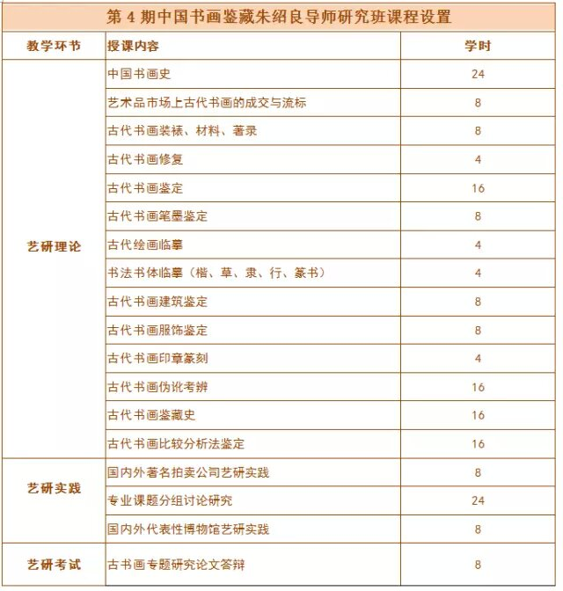

广州星河湾公开课
课堂我们认真的学习记录知识点，把知识扎实的记在心里；课下我们从一个个小步骤慢慢练习，最简单的卷画我们也要做到专业。
课堂我们一起认真的讨论共同进步；课下我们实践锻炼，为艺术爱好者在博物馆开讲。
游学到日本去看古建筑
在日本京西拍卖，同学们运用所学知识，认真研究，观摩实战。

【咨询电话】
全国统一免费热线：400-086-8596，电话：010-62717852 传真：010-62719327 杜主任手机：18500518865

通用报名表

课程全名
姓 名 |  | 性 别 |  | 出生日期
民 族 |  | 籍 贯 |  | 职务/职称
身份证号 |  |  |  | 工作年限
教育程度 | 学 历 |  |  | 毕业院校
 | 学 位 |  |  | 专 业
毕业时间 |  |  | 付款方式 | 银行汇款 现今付款 电子转账
公司名称
电 话 |  |  |  | 传 真
手 机 |  |  |  | 邮 编
电子邮箱 |  |  |  | 单位性质
通信地址
工作简历
学习建议

